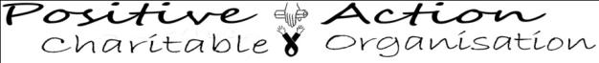

**Telephone:**

+251 915 566 916

**Email** : yawentashashamane@gmail.com

**Facebook**:

Yawenta Children’s Center, Shashamane

2018

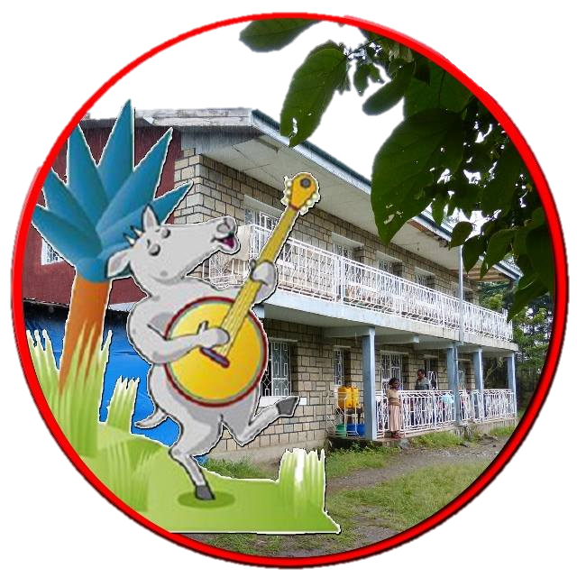

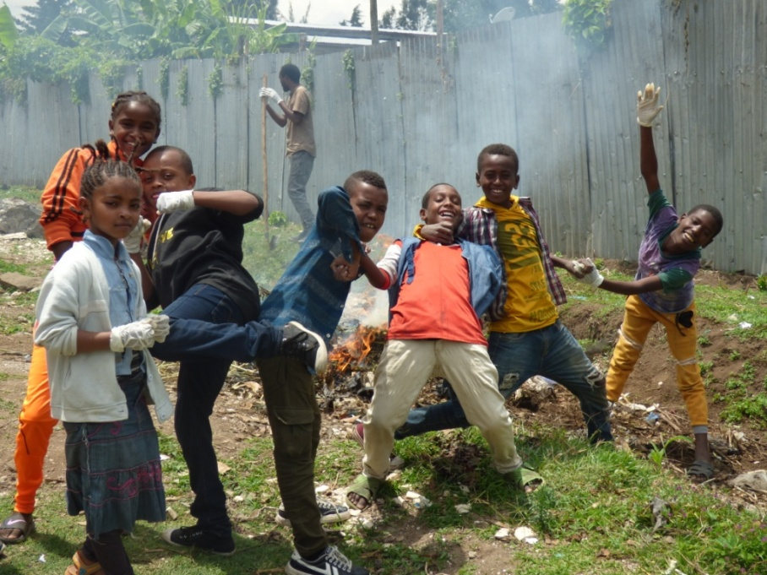

**Yawenta Children’s Center**

Cher partenaire,

En 2018, votre association fait partie des principaux donateurs du projet Yawenta Children’s Center. Veuillez trouver ici un compte-rendu détaillé de nos progrès en 2018.

1. **Les activités du Centre Yawenta pour Enfants**

Notre projet a commencé il y a maintenant 10 ans à l’initiative d’Isheba Tafari, une autrichienne qui s’est dévouée à mettre un place un soutien complet pour les enfants séropositifs et autres enfants vulnérables de Shashamane en Ethiopie. A la fin de l’année 2018, nous prenions en charge 134 bénéficiaires âgés de 3 à 19 ans, la moitie d’entre eux étant séropositifs. Ces enfants bénéficient des services suivants:

* Transport gratuit vers et depuis le projet 48 semaines par an
* Petit déjeuner, déjeuner et deux collations par jour de présence pour les enfants jusqu’au Grade 4, déjeuner et gouter pour les collegiens.
* Couverture de toutes les dépenses médicales et des frais de transport vers les structures de santé, ce qui comprend si nécessaire les opérations chirurgicales, les soins dentaires, ophtalmologiques etc
* Suivi médical rapproché, en particulier en ce qui concerne la prise du traitement antirétroviral pour les enfants séropositifs.
* Premiers secours, traitement des poux, des verrues et autres problèmes dermatologiques sur place
* Apprentissage des rituels d’hygiène basique et des bonnes habitudes au quotidien: lavage régulier des mains et du visage, lessive et bains sur place pour les enfants les plus négligés chez eux.
* Scolarité gratuite sur place de la maternelle à la fin du primaire avec un très petit nombre d’élèves par enseignant.
* Distribution des uniformes (soumis à une caution annuelle) ; depuis cette annee le materiel scolaire (crayons et cahiers) est a la charge des familles
* Pédagogie innovante pour enseigner le programme scolaire éthiopien, inspiré par Montessori et Freinet, riche en outils éducatifs.
* Activités sportives, artistiques, informatiques, des évènements particuliers (voyages scolaires, journée des enfants) et un centre aéré pendant les vacances d’été.
* Education gratuite en collège privé pour les élèves du secondaires (jusqu’au Grade 8; puis au lycée public jusqu’au Grade 10, équivalent du brevet).
* Club SIDA pour informer les enfants sur le VIH SIDA, qu’ils soient séropositifs ou non.
* Election des délégués d’élèves apprenant à être des médiateurs pour leurs camarades pour promouvoir une citoyenneté responsable et solidaire.
* Prise en charge psychologique des enfants les plus fragiles, visites aux familles à domicile.
* Activités psychosociales en groupe avec les enfants pour prévenir et adresser certaines situations à risque
* Agriculture biologique avec les parents et les enfants pour approvisionner la cuisine en produits frais de qualité.
* Ateliers mensuels d’entretien et de jardinage avec les parents en échange des services offerts à leurs familles.
* Réunions mensuelles de réflexion/débat avec les parents et tuteurs des enfants sur des sujets les concernant (parentalité, accidents domestiques, discipline etc.)
* Visites et conseils aux familles faisant parfois appel à la médiation des bureaux gouvernementaux locaux.

Le projet emploie actuellement 22 salariés : 5 personnels administratifs (Directrice du projet, administrateur, comptable, secrétaire/trésorière et intendante) ; 1 cadre sante-hygiène-nutrition, 1 psychologue, 1 assistante sociale, 1 directeur d’école, 6 enseignants, 3 femmes de ménage, 3 employées de cuisine, 1 garde.

1. **Les principales réussites de 2018**

Notre année 2018 a été marquée par de nombreux progrès parmi lesquels nous pouvons relever :

**Qualité des services :**

* La création d’un vrai système de représentation de parents d’élèves : ces délégués qui ont été élus par district proportionnellement à la distribution des bénéficiaires a travers la ville de Shashemene sont en train de devenir des acteurs a part entière dans notre travail de médiation avec les familles et de sélection des bénéficiaires.
* Dans le cadre de notre bilan final de 3 ans d’activités, nous avons collecte les résultats d’analyse de nos bénéficiaires séropositifs pour depuis leur inscription a l’hôpital jusqu'à ce jour. Ceux-ci démontrent qu’en 2018, 82% avaient un décompte de lymphocytes T4 supérieur à 1000, et 63% d’entre eux ont une charge virale indétectable, deux indicateurs de bonne sante et d’observance du traitement chez les personnes séropositives. Ils montrent aussi la nette amélioration de la sante des enfants lorsqu’ils rejoignent notre projet.
* L’emploi à plein temps d’un directeur d’école nous permet d’aller plus en profondeur dans le suivi de l’équipe éducative et des directives du ministère de l’éducation. Des comites visant a impliquer les enseignants dans le suivi de la qualité de l’éducation dispensée a Yawenta promet une plus grande implication de tous dans la recherche d’une amélioration incessante des services offerts aux enfants.

**Relations Publiques :**

* 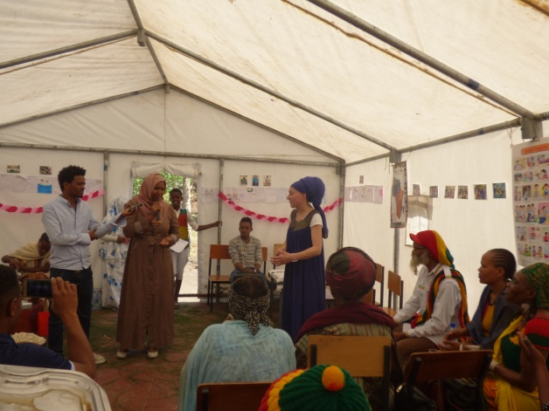Le 1er Mars 2018 marquait nos 10 ans que nous avons célébré avec les enfants et l’équipe, mais aussi avec toutes les personnes qui avaient soutenu notre travail de différentes façons à travers les années. La présence des medias et de la Maire de Shashemene, qui grandement encourage nos efforts, a semble être un élément déclencheur pour recevoir le soutien de la société civile locale.
* C’est ainsi que toute l’année, nous avons reçu un soutien grandissant d’habitants de Shashemene, par des dons financiers mais aussi matériels et moral. C’est ainsi que de jeunes marchands ont organise des récoltes de denrées non périssables en gros et nous ont fait deux dons représentant près de 1500€ ! D’autres groupes de jeunes entrepreneurs nous ont offert des cartons entiers de cahiers ou nous ont fait des prix sur leurs produits.
* Nous avons aussi pu compter sur la reconnaissance des représentants gouvernement qui n’a pas tari d’éloges pendant l’évaluation qu’ils sont venus faire en Novembre, et ont depuis grandement facilité nos démarches administratives.
* Nous avons aussi cherche à jouer un rôle actif dans la vie de notre quartier en prenant part a des événements locaux et en organisant des initiatives citoyennes comme le ramassage des ordures dans notre quartier, multipliant ainsi les interactions intégrant davantage notre projet dans le tissu social local.

**Ressources humaines :**

* La présence de Jonathan qui nous a rejoint comme responsable administratif en Aout 2017 mais a vraiment pris toutes ses responsabilités en 2018 après une période de formation interne, et de Telahun, notre directeur d’école depuis Aout 2018, a permis de compléter notre équipe pour désormais compter une équipe de 5 cadres compétents et fiables qui font travaillent ensemble a la gestion d’un quotidien fort occupé.
* 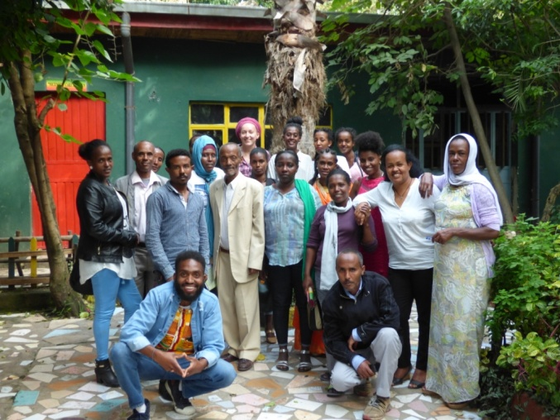Nous avons ainsi mis en place un système d’évaluation régulière des performances des employés du projet qui permet de reconnaitre les efforts faits et de donner des indications sur les améliorations attendus.
* Enfin, dans un souci de renforcer l’unité et l’engagement de tous les membres de notre équipe dans la réalisation de ses objectifs, nous avons organise plusieurs réunions générales avec des thèmes tels que la gestion de la discipline a Yawenta, la rédaction de la vision et de la mission de Yawenta, etc. Nous avons aussi initie une journée de sortie en équipe, initiative que nous renouvelleront dans le futur.

**Soutien financier accru :**

* L’augmentation de nos sources de revenus combines aux dons en nature qui nous permettent d’éviter certaines dépenses nous permet de fonctionner avec plus de moyens et de ne plus limiter certaines activités pour des raisons financières. C’est aussi un grand soulagement pour l’équipe de finance après des années très difficiles. Nous restons tout de même très mesures et prudents dans nos achats car nous tenons à garder notre efficacité financière.

1. **Défis et limites**

Nous continuons bien sur de rencontrer des défis au quotidien et de nous heurter aux limites de notre action. Ceux-ci viennent aussi enrichir notre expérience et nous aident à nous dépasser toujours plus dans la recherche de solutions et l’investissement dans notre travail.

* **Des bénéficiaires qui quittent le projet :**

La situation des familles très défavorisées à Shashemene s’est grandement détériorée ces dernières années : une inflation galopante a notamment entrainé l’augmentation des loyers. L’insécurité due aux tensions interethniques liées a la situation politique ces trois dernières années, et le manque d’éducation sont d’autres facteurs qui amènent certaines mères de famille à retourner dans leurs petites villes et campagnes d’origine pour retrouver le soutien de leur famille, n’ayant d’autres choix que de retirer leurs enfants du projet. D’autres se laissent facilement attirées par les églises évangélistes qui les attirent en leur donnant d’abord un soutien financier et matériel et en promettant de parrainer l’école de leurs enfants. C’est ainsi que beaucoup d’enfants ont quitté notre projet en 2018. Pour les premiers, c’est souvent à contrecœur et après avoir cherché de nombreuses solutions sans succès. Pour les seconds, c’est souvent une solution prise en vitesse, car les enfants ne reçoivent alors plus le soutien nutritionnel, médical et psychosocial dont ils bénéficient à Yawenta, et dont ils ont grandement besoin. Pour notre projet qui vise sur le long terme pour obtenir des résultats concrets sur la vie de ces enfants très défavorisés, c’est aussi avec une grande déception et souvent des inquiétudes que nous les voyons partir.

* **Un turnover et des difficultés de recrutement :**

C’est un problème que nous avons toujours connu mais qui a particulièrement pèse sur notre équipe cette année. La loi du travail éthiopienne n’exigeant pas d’une femme enceinte qu’elle déclare sa grossesse à son employeur, ce qui ne nous permet pas d’estimer la date de commencement du congé maternité et donc d’anticiper le recrutement du remplaçant. Il est également difficile de trouver des candidates pour enseigner en plein milieu d’année, et nous avons eu affaire à des personnes souvent peu fiables. En l’absence d’enseignant, le reste de l’équipe se relaie pour enseigner le programme aux enfants, mais cela représente une grosse charge de travail supplémentaire et a des conséquences sur les conditions d’apprentissage des élèves de ces classes.

* **La gestion des adolescents :**

Nous l’avons déjà mentionné dans notre compte-rendu de l’année dernière, mais cela reste une réalité de notre quotidien pour laquelle nous nous sentons désarmés. Au-delà des problèmes de comportement inévitables a leur âge, nous sommes confrontes a beaucoup d’adolescents qui, lorsqu’ils atteignent l’âge de 16/17 ans, sont très tentés de quitter les bancs de l’école pour saisir les opportunités de travail qui se présentent autour d’eux, tels qu’aide-mécanicien, aide-menuisier, nourrice, aide-cuisinière etc. D’autres plus jeunes collégiens qui viennent de quartier où la plupart des enfants de leur âge ne fréquentent déjà plus l’école de manière régulière et ont eux aussi du mal à ne pas faire l’école buissonnière. Assurer leur éducation jusqu’au niveau 10 du système éducatif éthiopien, et si possible au delà jusqu'à la fin du lycée ou d’un apprentissage reste pourtant notre priorité absolue, car c’est la seule façon de leur assurer un avenir sur un marche du travail sature. Notre politique est d’essayer de leur montrer quel bénéfice ils gagnent à persévérer dans ce sens, et d’impliquer les parents au maximum, mais s’ils décident d’abandonner, nous les assurons de leur soutien au cas où ils changeraient d’avis pour l’année scolaire suivante.

1. **Projets et objectifs 2019**

Alors que nous venons de signer notre agrément de projet 2019-2021 avec les bureaux régionaux, nous savons déjà que nous aurons besoin de 260 000€ pour mettre en œuvre nos activités dans les trois années à venir. Nous ambitionnons notamment d’acquérir un bus pour le transport scolaire des enfants en 2020, ce qui va exiger beaucoup de démarches de la part de notre équipe administrative dès cette année. Du coté éducatif, nous allons opérer une grande reforme dans notre école à la rentrée prochaine en passant à un système d’enseignement par matière et non par niveau, comme l’exige désormais l’éducation nationale éthiopienne. Cela demandera plusieurs mois pour adapter ce modèle au fonctionnement de notre école. Enfin, nous prévoyons d’employer un jardin à mi-temps des le début de la saison des pluies afin d’obtenir de meilleurs résultats et d’utiliser pleinement le potentiel qu’offre notre potager.

Notre budget annuel pour 2019 s’élève à 1 947653ETB (environ **60 000€**) distribué de la façon suivante :

1. **Yawenta France, un partenaire essentiel de notre aventure**

Nous tenons à remercier sincèrement la chaine de solidarité humaine qui fait de l’association Yawenta France l’un de nos partenaires essentiels. Depuis les différentes personnes qui se sont relayées au bureau ; Corinne Leonard, qui a su mettre en place une structure pérenne et obtenir la reconnaissance d’utilité publique, Anne-Marie Meier, qui a mis en place un système de comptabilité précis et transparent, Anaïs Vaillant, qui n’a pas économise ses efforts pour donner réponses a toutes les sollicitations qui se sont présentées, et Jean-François Morizeau qui a assure avec sérieux sa fonction de présidence ces derniers mois. Nous remercions également les adhérents, qui par leur cotisation et leur action bénévole démontrent leur confiance dans notre action. Enfin, nous faisons une mention spéciale aux donateurs réguliers ou ponctuels et à tous ceux qui ont eu le courage d’organiser des actions bénévoles au bénéfice de l’association. Sur un revenu annuel de 2 027 107.85 ETB, **les contributions de l’association Yawenta France en 2018** s’élèvent à 334 036,58ETB (**10 100€), soit 19% de nos dépenses annuelles.** Aucun doute, en deux années, l’association est devenue un soutien financier majeur pour notre organisation. Le soutien a également été matériel, à travers les bagages de nombreux visiteurs. Une mention spéciale revient à Colette Morizeau, qui réussit toujours à coordonner nous faire parvenir des colis ! Enfin, votre soutien moral et humain est aussi une source de motivation, et nous en bénéficions notamment grâce aux retours que nous recevons lors de nos envois de comptes-rendus, et a travers les visites de membres de l’association. Cette année a été particulièrement riche, avec les visites d’Anaïs Vaillant, Giulia Bonacci, Pierre Leonard, Charlotte Jadaud, Loïc Méjean ! Le tournage d’un film par ce dernier avec son ami Thierry Charrier est déjà un outil de communication plein de promesses pour l’année qui démarre !

Nous continuons de faire la promotion de l’association lorsque nous recevons la visite de français et espérons que le réseau d’adhérents et de donateurs continuera a s’agrandir. Encore toutes nos félicitations pour vos efforts et le succès de l’association Yawenta France. Les enfants vous remercient pour votre solidarité !

Bien à vous,

Bérénice Morizeau

Directrice du projet Yawenta Children’s Center

01/02/2019.